党员E先锋系统操作流程

——党员发展全程纪实——

需要 入党申请人/入党积极分子 和 党支部管理员，在**网页**和**小程序**上分别上传相关材料。

1. **小程序（入党申请人/入党积极分子本人操作）**
2. 微信搜索**“党员e先锋”**小程序
3. 输入自己的身份证号与和密码登录。首次登录请联系党支部管理员获取临时密码
4. 按流程自行修改密码并与微信账号绑定
5. 点击首页-申请入党-
6. 分别上传**“申请人”“积极分子”“发展对象”**相应时期的**入党申请书**与**思想汇报**（Word电子版截图；或纸质版材料拍照上传）
7. **网页（党员E先锋系统管理员操作）**
8. 登录网址<https://e.bjdj.gov.cn/>



1. 输入账号、密码、验证码，点击登录
2. 发展党员全程纪实-新发展党员-申请人管理-找到对应的名字-点击“操作”列的“编辑”

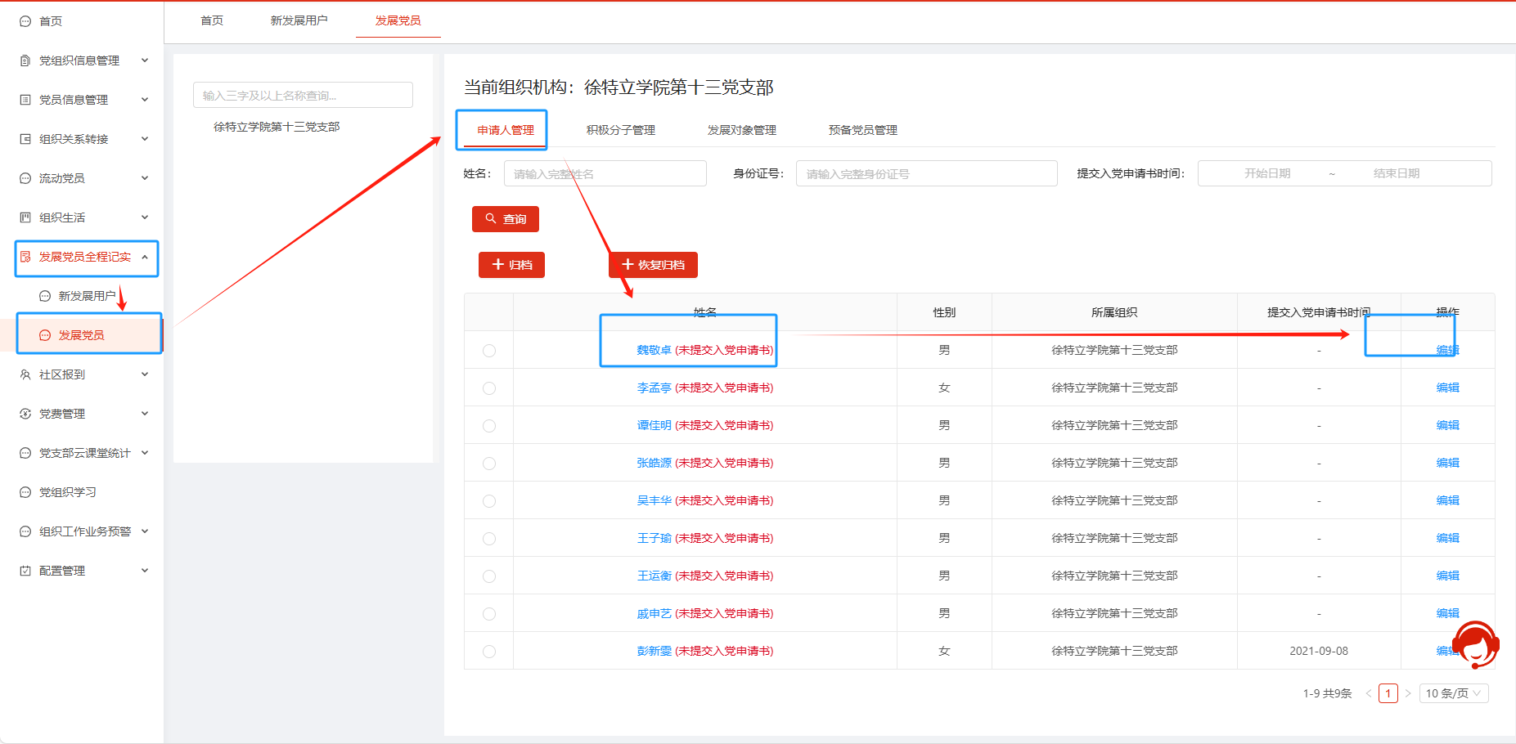

1. 核对并更正下表框内相关信息，核对无误后点击“确认”

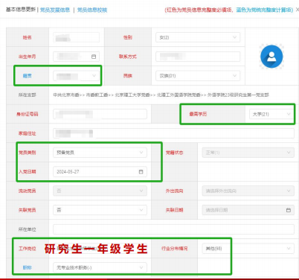

1. 发展党员全程纪实-新发展党员-申请人管理-点击对应姓名

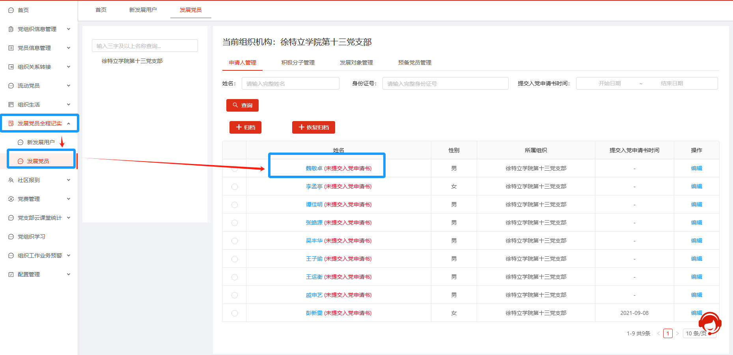

1. 分别上传申请人、积极分子、发展对象的相关信息
2. 申请人
   1. 入党申请书-在小程序上传，方法详见（一），下图即为上传成功

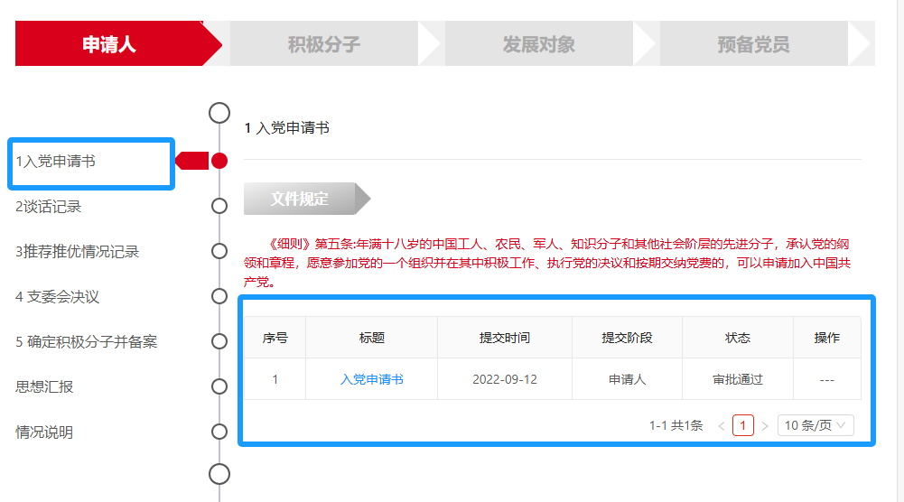

* 1. 谈话记录:录入谈话记录-填写谈话信息-上传谈话证明



* 1. 推荐推优情况记录-填写日期及推优方式-上传推优证明-保存

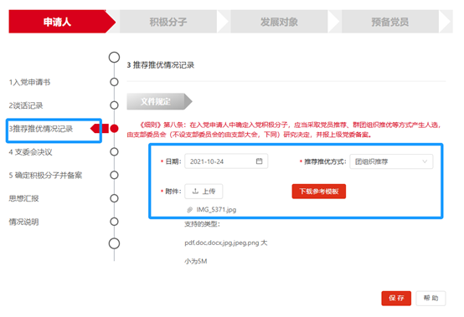 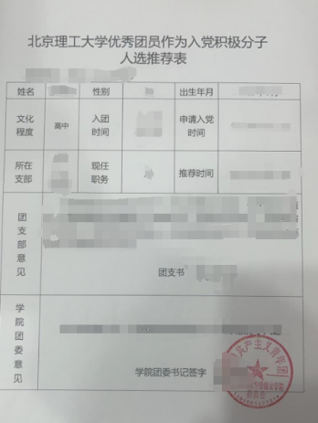

* 1. 支委会决议-填写日期及决议-上传积极分子考察表P4-保存

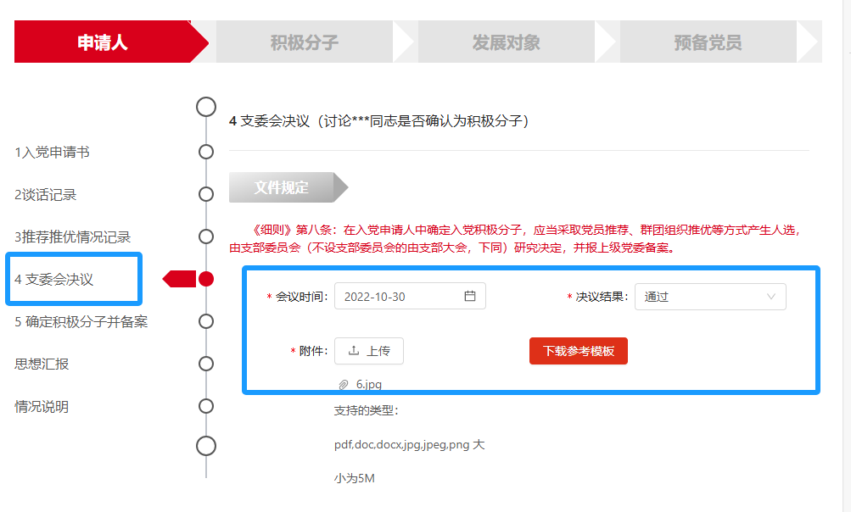 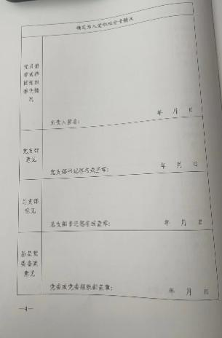

* 1. 思想汇报-在小程序上传，方法详见（一），下图即为上传成功

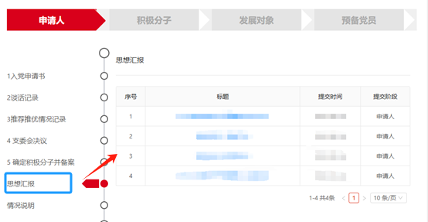

* 1. 确定积极分子并备案-前五项全完成后，点击确认-出现下图即为上传成功

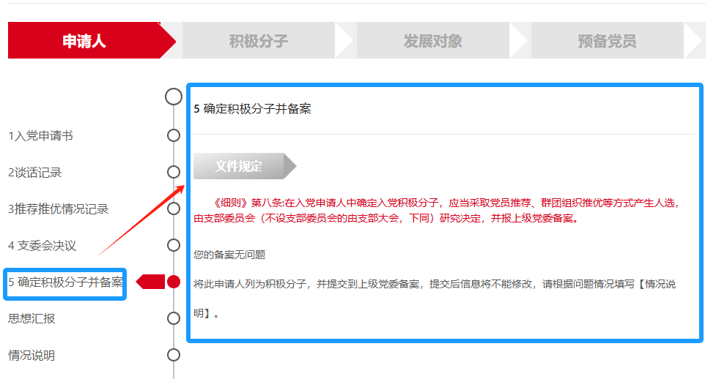

1. 积极分子

注：前置所有材料上传无误后，方可进行此项目上传

* 1. 培养联系人-按照对应情况选择-保存

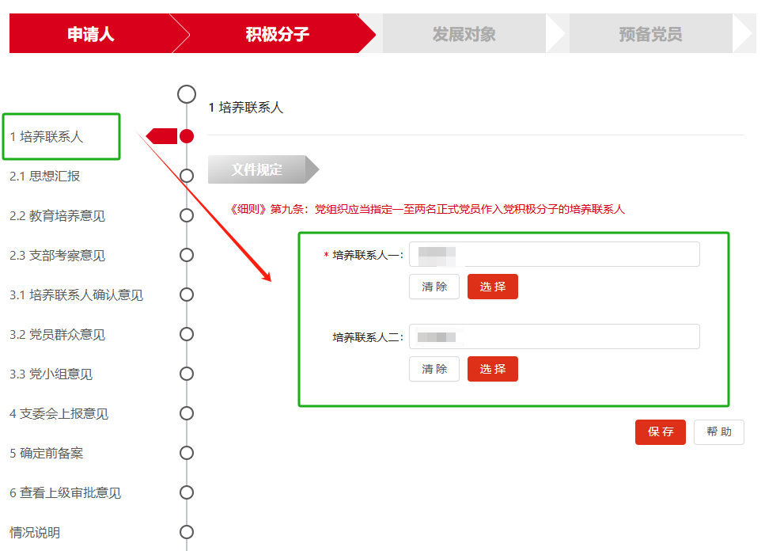

* 1. 思想汇报-同“申请人“上传方式一样，不再赘述
  2. 教育培养意见--积极分子考察表P5,及以后

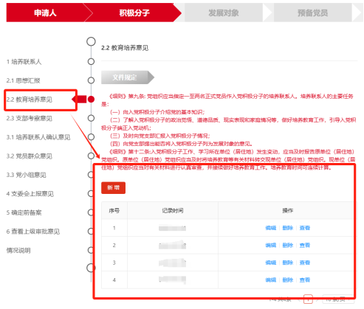 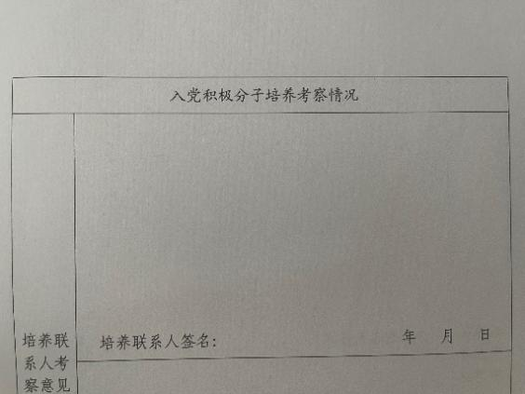

* 1. 支部考察意见

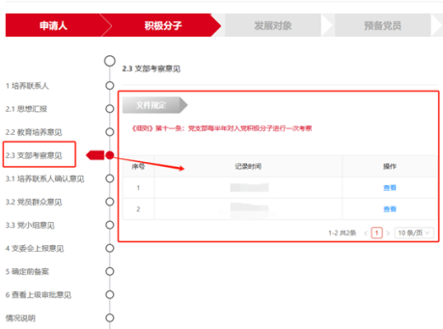 

* 1. 联系人确认意见
  2. 党员群众意见
  3. 党小组意见-

⑤-⑦分别上传此页三项内容即可--积极分子考察表P17

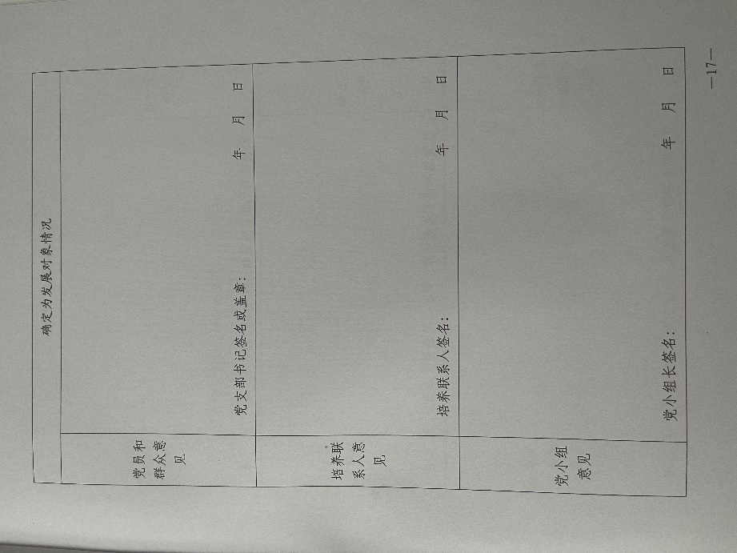

* 1. 支委会上报意见--积极分子考察表P18

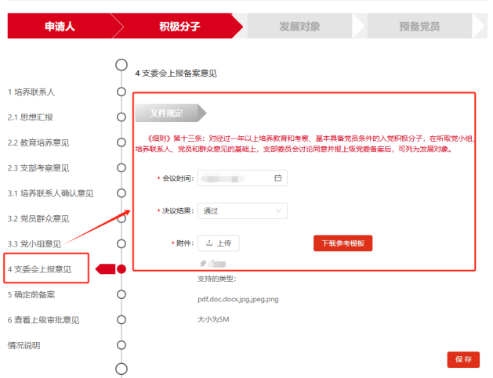 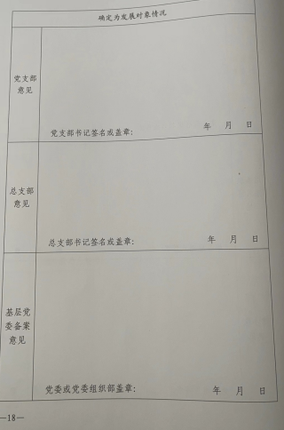

* 1. 确定前备案-前八项全完成后，点击确认-出现下图即为上传成功
  2. ——到这一步就需要提醒学院负责老师在系统审批（以支部为单位）——
  3. 查看上级审批意见-出现下图即为成功

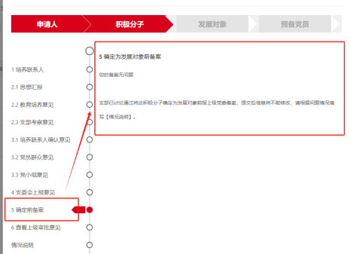 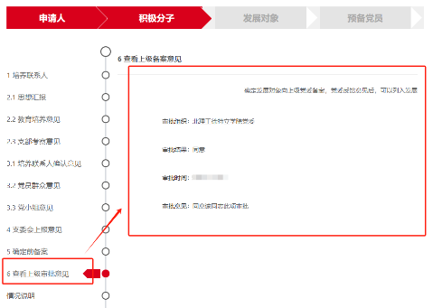

1. 发展对象

注：前置所有材料上传无误后，方可进行此项目上传

* 1. 入党介绍人
  2. 教育培养意见-需要上传两份（一位介绍人上传一份）
  3. 支部考察意见

①-③同“积极分子”的填写与上传方式相同，上传内容在入党志愿书P8，如下所示

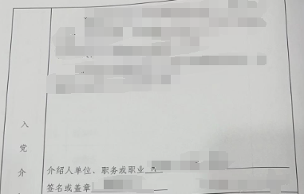 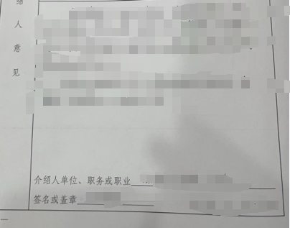

* 1. 政审情况-填写政审时间与结果-上传政审结论性材料

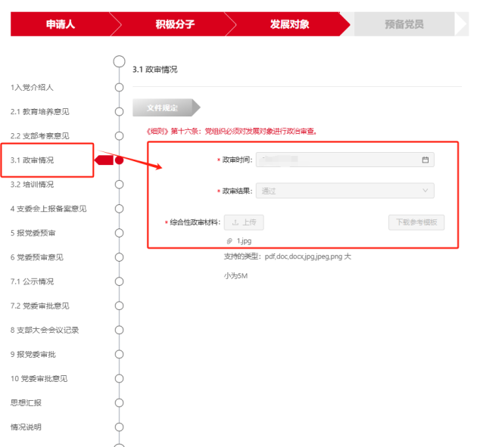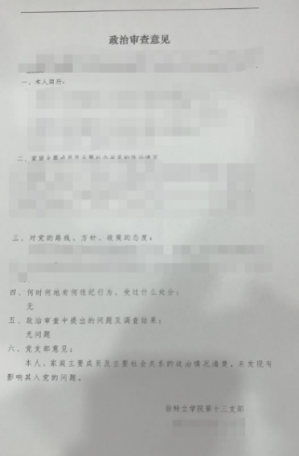

* 1. 培训情况-填写校党课培训时间及合格情况-上传校党课证书

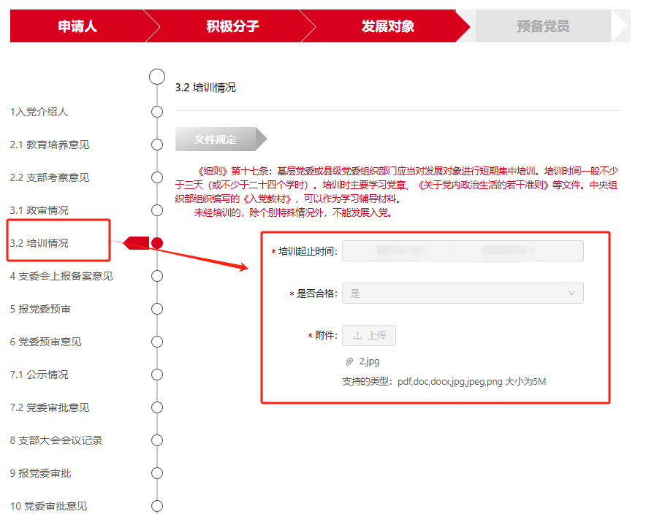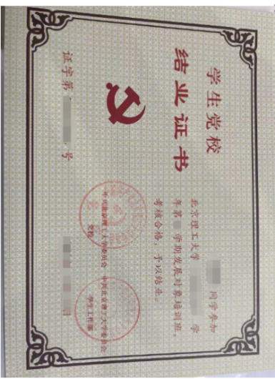

* 1. 支委会上报备案意见-填写会议时间与结果-上传系统附件

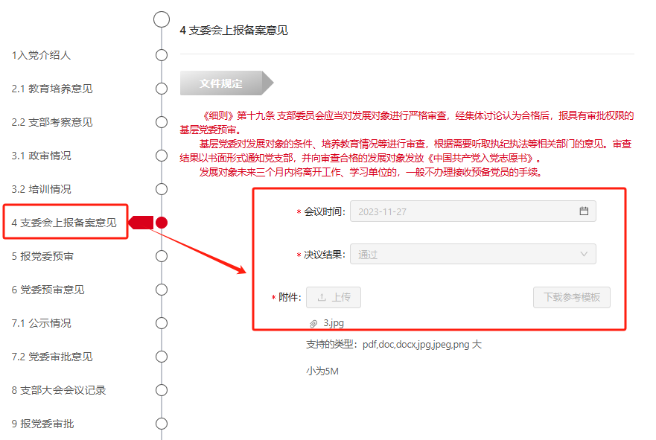

* 1. 公示情况-填写公示起止日期与公示情况-“公示内容附件”上传“发展党员公示书、公示情况登记表”-“调查核实情况”无

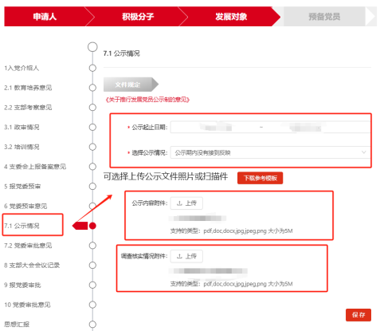 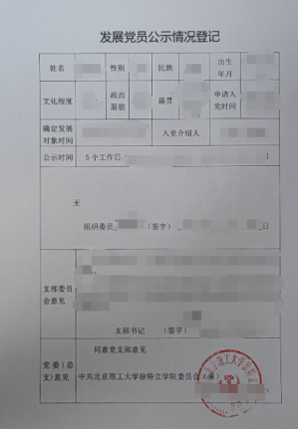

* 1. 支部大会会议记录-填写会议时间与决议结果-上传入党志愿书P9上

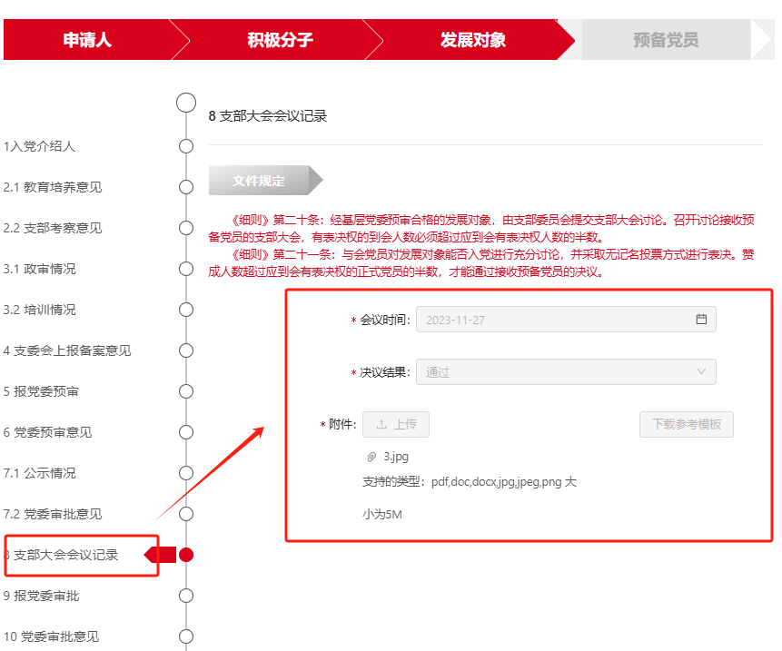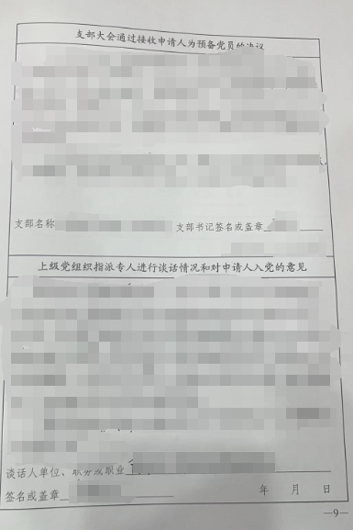

* 1. 思想汇报-同“申请人“上传方式一样，不再赘述
  2. 报党委预审：要点！！！
  3. ——到这一步再提醒学院负责老师在系统审批（以支部为单位）——
  4. 党委预审意见
  5. 党委审批意见1
  6. 报党委审批：要点！！！
  7. ——到这一步再提醒学院负责老师在系统审批（以支部为单位）——
  8. 党委审批意见2

后五项须在前九项全完成后检查，出现下图即为上传成功

